Prototypes

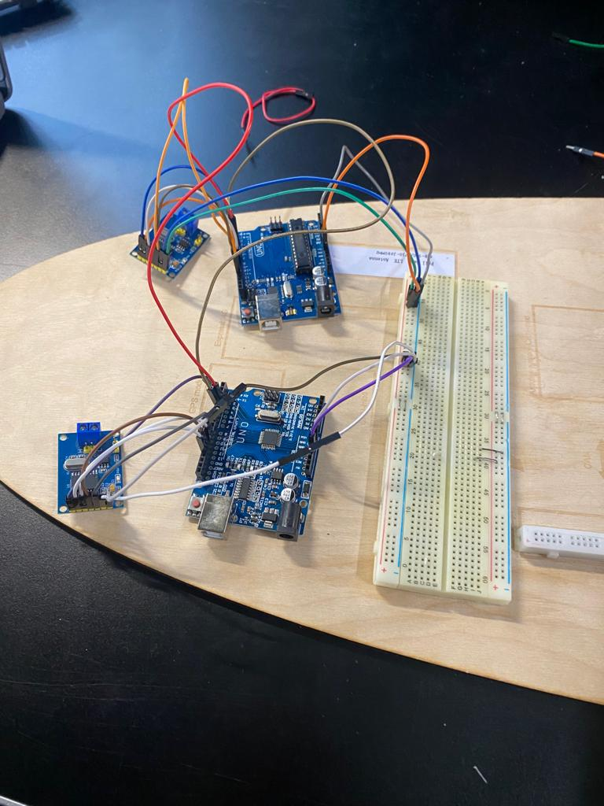

Dit is een testversie van een NMEA-verbinding waarbij de CAN-bus wordt gebruikt.

Het stuuralgoritme

<https://hrnl-my.sharepoint.com/:v:/g/personal/1052313_hr_nl/EfqRU3dZphhLv6oaoInqnksB-YnfC7C1dXoAMrV9ATWuPA?e=3qkhwS>